KORISNIČKO UPUTSTVO

1. Formiranje projektne povelje.
2. Formiranje gantograma u programu PowerBI:

-Prvo je napravljena tabela u Excel-u sa fazama projekta

|  |  |  |
| --- | --- | --- |
| Pokretanje projekta | 1/10/2023 | 1/11/2023 |
| Planiranje projekta i formiranje tehničke osnove | 1/12/2023 | 1/13/2023 |
| Realizacija projekta | 1/14/2023 | 1/15/2023 |
| Završetak projekta | 1/16/2023 | 1/16/2023 |

-Potom je tabela ubačena u program PowerBI gde je korišćen dodatak *Gantt Chart By MAQ Software* i dobio se gantogram za praćenje projekta.

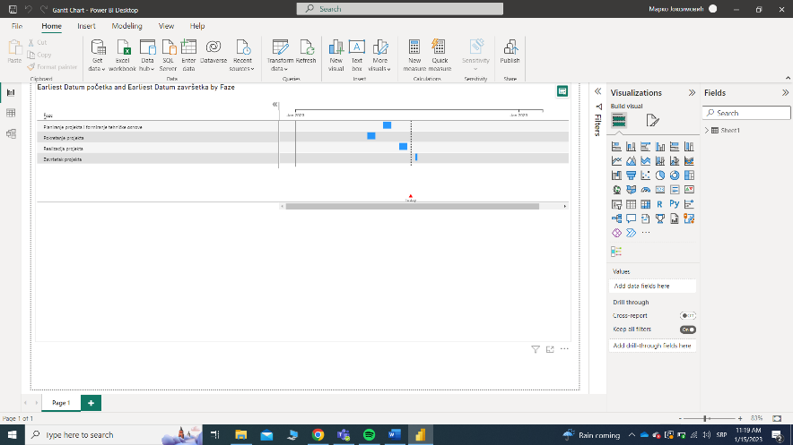

1. Potom je istražena rasprostranjenost kamera na teritoriji grada Beograda (saobraćajne kamere) i na osnovu toga je izabran prostor sa najmanjom zastupljenošću kamera koji može biti iskorišćen u daljem razvoju projekta.

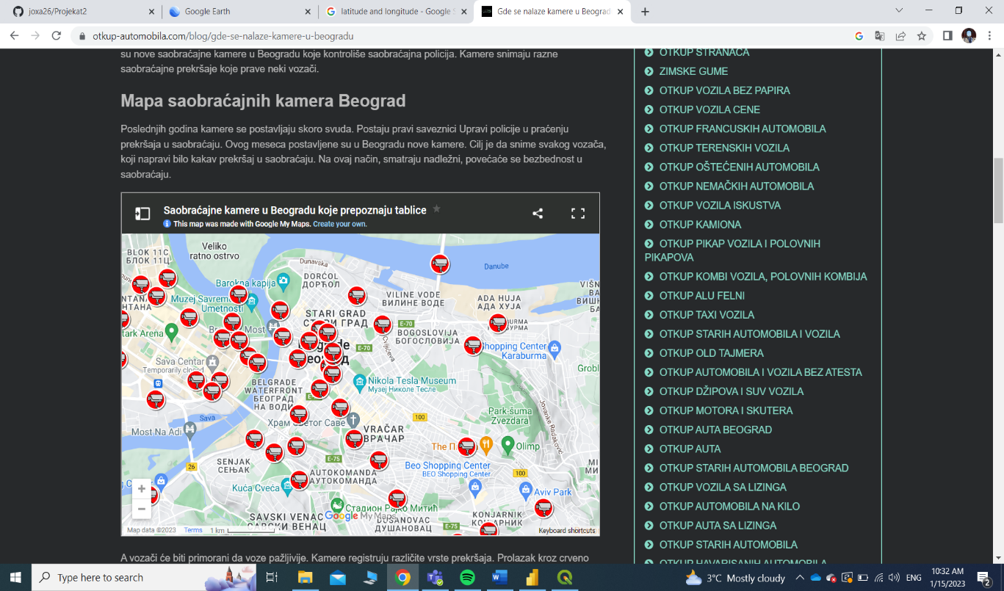

1. Zatim je u QGIS softveru izdvojen i obeležen željeni prostor za istraživanje.

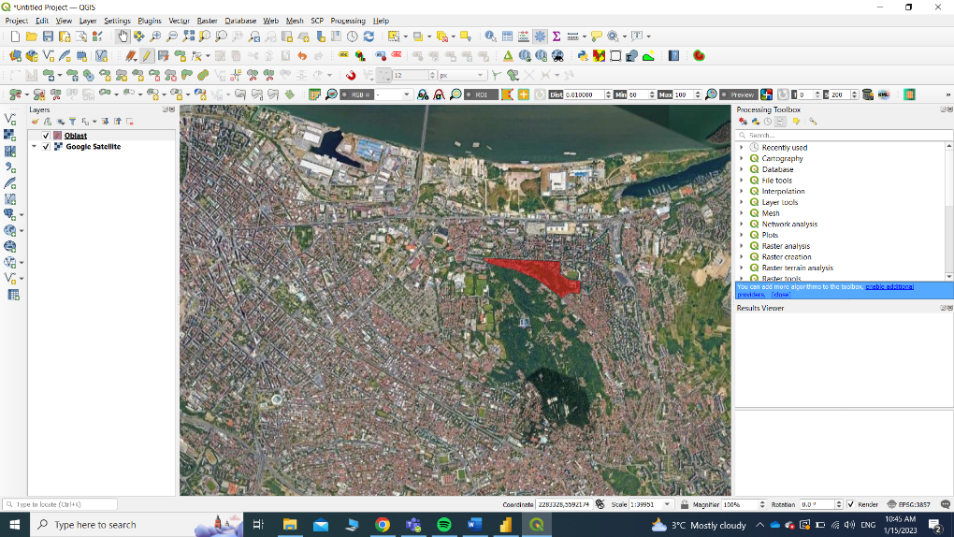

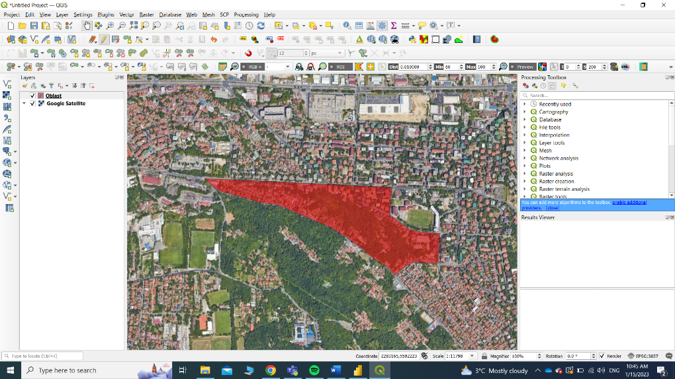

1. Sledeći korak u realizaciji projekta je kontaktiranje MUP-a Beograd i formiranje radnog tela koje bi se bavilo razvojem projekta.